
INSTRUKCJA OBSŁUGI – PL
IN 19901 Orbitrek inSPORTline inCondi ET2000i
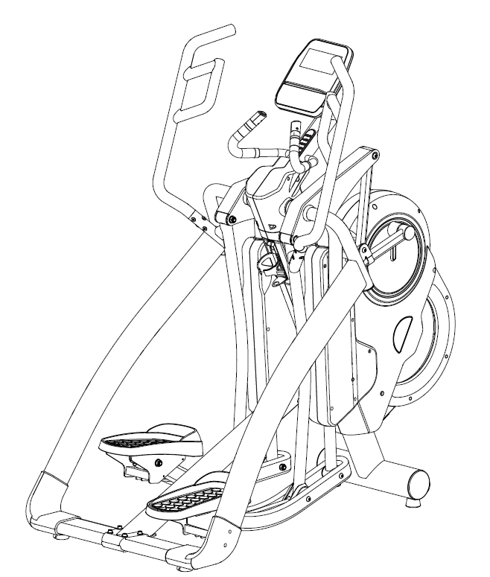
SPIS TREŚCI
INSTRUKCJE DOTYCZĄCE BEZPIECZEŃSTWA 3
WAŻNE UWAGI 4
DIAGRAM 5
LISTA CZĘŚCI 7
MATERIAŁY MONTAŻOWY 9
MONTAŻ 11
LISTA CZĘŚCI 12
KROK 1 14
KROK 2 15
KROK 3 16
KROK 4 17
KROK 5 18
KROK 6 19
KROK 7 20
KROK 8 21
TRANSPORT 22
KABEL ZASILAJĄCY 22
OPÓR 23
DŁUGOŚĆ KROKU 23
KONSOLA 24
FUNKCJE 24
PRZYCISKI 25
OPIS FUNKCJI WYŚWIETLACZA 25
WPROWADZENIE 28
FUNKCJA SZYBKIEGO STARTU 30
COMMUNITY CENTER 31
PROGRAM RĘCZNY 32
PROGRAMY 33
PROGRAM WATT 34
PROGRAM HRC 35
FUNCKCJA RECOVERY 36
UWAGI 36
UŻYWANIE 37
KONSERWACJA 37
OCHRONA ŚRODOWISKA 37
WARUNKI GWARANCJI, ZGŁOSZENIA GWARANCYJNE 38

INSTRUKCJE DOTYCZĄCE BEZPIECZEŃSTWA
- Aby zapewnić najlepsze bezpieczeństwo, regularnie sprawdzaj urządzenie pod kątem uszkodzeń i zużytych części.
- Jeśli przekażesz urządzenie innej osobie lub zezwolisz innej osobie na jej używanie, upewnij się, że ta osoba zna treść i instrukcje zawarte w tych instrukcjach.
- Tylko jedna osoba powinna używać ćwiczącego na raz.
- Przed pierwszym użyciem i regularnie upewnij się, że wszystkie śruby, śruby i inne połączenia są odpowiednio dokręcone i mocno osadzone.
- Przed rozpoczęciem treningu usuń wszystkie ostre przedmioty wokół urządzenia.
- Używaj urządzenia tylko do ćwiczeń, jeśli działa ono bez zarzutu.
- Każda uszkodzona, zużyta lub uszkodzona część musi zostać natychmiast wymieniona i / lub urządzenie nie może być dłużej używane, dopóki nie zostanie prawidłowo konserwowane i naprawione.
- Rodzice i inne osoby nadzorujące powinny być świadome swojej odpowiedzialności ze względu na sytuacje, które mogą powstać, dla których urządzenie nie zostało zaprojektowane i które mogą wystąpić z powodu naturalnego instynktu zabawy dzieci i zainteresowania eksperymentowaniem.
- Jeśli pozwolisz dzieciom korzystać z tego urządzenia, pamiętaj, aby wziąć pod uwagę i ocenić ich stan psychiczny i fizyczny oraz rozwój, a przede wszystkim ich temperament. Dzieci powinny korzystać z urządzenia do ćwiczeń tylko pod nadzorem osoby dorosłej i być pouczone o prawidłowym i prawidłowym użytkowaniu urządzenia. Ćwiczący nie jest zabawką.
- Dla własnego bezpieczeństwa, zawsze upewnij się, że podczas ćwiczeń masz co najmniej 0,6 metra wolnej przestrzeni we wszystkich kierunkach wokół produktu.
- Aby uniknąć możliwych wypadków, nie pozwalaj dzieciom podchodzić do urządzenia bez nadzoru, ponieważ mogą go używać w sposób, do którego nie jest przeznaczony ze względu na ich naturalny instynkt zabawy i zainteresowanie eksperymentowaniem.
- Należy pamiętać, że niewłaściwe i nadmierne ćwiczenia mogą być szkodliwe dla zdrowia.
- Należy pamiętać, że dźwignie i inne mechanizmy regulacji nie wystają w obszar ruchu podczas treningu.
- Ustawiając ćwiczącego, upewnij się, że ćwiczący stoi stabilnie i że wszelkie nierówności podłogi są wyrównane.
- Zawsze noś odpowiednie ubranie i buty, które są odpowiednie do ćwiczeń. Ubrania muszą być zaprojektowane w taki sposób, aby nie zostały złapane w żadnej części osoby ćwiczącej podczas ćwiczeń ze względu na ich formę (na przykład długość). Pamiętaj, aby nosić odpowiednie buty odpowiednie do ćwiczeń, mocno podpierające stopy i wyposażone w antypoślizgową podeszwę.
- Przed rozpoczęciem jakiegokolwiek programu ćwiczeń skonsultuj się z lekarzem. Może udzielić Ci właściwych wskazówek i porad dotyczących indywidualnej intensywności stresu dla Ciebie, a także twoich ćwiczeń i rozsądnych nawyków żywieniowych.
- Ograniczenie wagowe:
- Wymiary:
- Waga:
- OSTRZEŻENIE! Monitor częstości akcji serca może nie być dokładny. Przeciążenie podczas treningu może spowodować poważne obrażenia lub śmierć. Jeśli poczujesz dyskomfort, natychmiast przerwij ćwiczenie!
- Kategoria: SC (standard EN957) nadaje się do użytku domowego i klubowego

WAŻNE UWAGI
- Zmontuj urządzenie zgodnie z instrukcją montażu i upewnij się, że używasz tylko części konstrukcyjnych dostarczonych wraz z urządzeniem. Przed montażem upewnij się, że zawartość dostawy jest kompletna, odwołując się do listy części instrukcji montażu i obsługi.
- Upewnij się, że ćwiczysz w suchym i równym miejscu i zawsze chroń go przed wilgocią. Jeśli chcesz zabezpieczyć miejsce szczególnie przed punktami nacisku, zanieczyszczeniem itp., Zaleca się umieszczenie pod urządzeniem odpowiedniej, antypoślizgowej maty.
- Ogólna zasada jest taka, że ​​urządzenie i urządzenia treningowe nie są zabawkami. Dlatego mogą z nich korzystać wyłącznie odpowiednio poinformowane lub pouczone osoby.
- Natychmiast przerwij ćwiczenie w przypadku zawrotów głowy, nudności, bólu w klatce piersiowej lub jakichkolwiek innych objawów fizycznych. W razie wątpliwości natychmiast skonsultuj się z lekarzem.
- Dzieci, osoby niepełnosprawne i niepełnosprawne powinny korzystać z urządzenia tylko pod nadzorem i w obecności innej osoby, która może udzielić wsparcia i przydatnych instrukcji.
- Upewnij się, że części ciała i innych osób nigdy nie znajdują się blisko ruchomych części ćwiczącego podczas jego używania.
- Podczas regulacji regulowanych części, upewnij się, że są odpowiednio ustawione i zanotuj odpowiednio zaznaczoną, maksymalną pozycję regulacji, na przykład wspornika siodełka.
- Nie ćwicz natychmiast po posiłku!

DIAGRAM
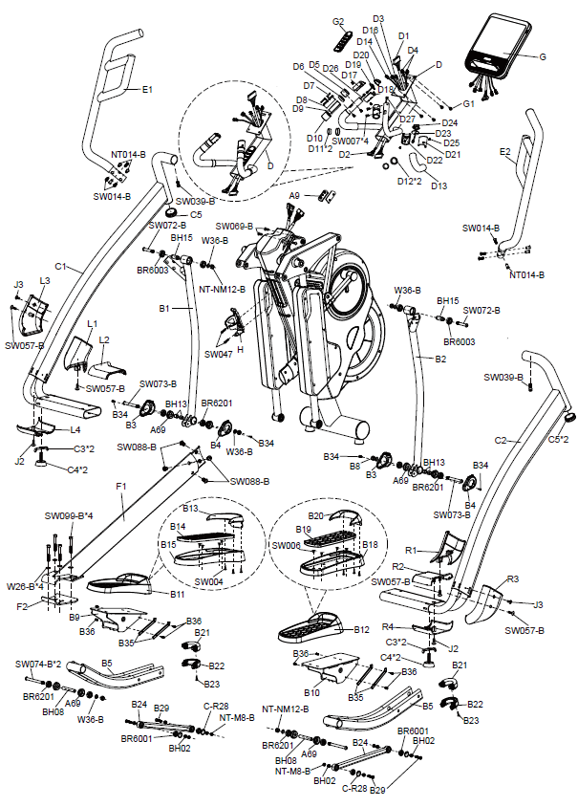

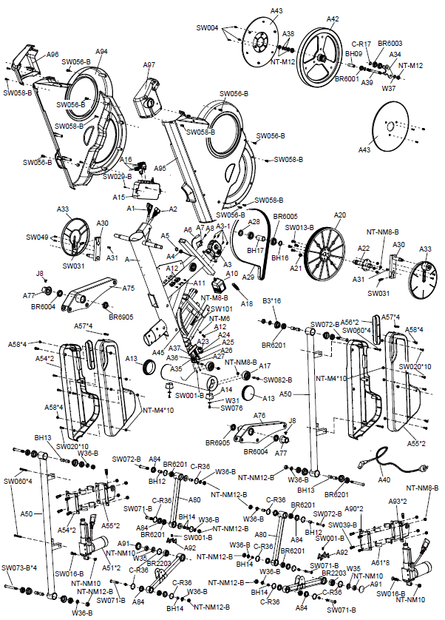

LISTA CZĘŚCI
NO | NAME | QTY | NO | NAME | QTY
A | Rama główna | 1 | A36 | Kabel uziemiający | 1
A1 | Przewód czujnika 900mm | 1 | A37 | Przełącznik zasilania do przewodu zasilającego | 1
A2 | Przewód czujnika | 1 | A39 | Oś | 1
A3 | Silnik | 1 | A40 | Kabel zasilający | 1
A3-1 | Śruba | 4 | A42 | Koło zamachowe | 1
A4 | Przewód prądu stałego DC | 1 | A43 | Osłona koła zamachowego | 2
A5 | Nakrętka | 1 | A45 | Obudowa magnetyczna | 1
A6 | Przewód czujnika | 1 | A50 | Przednia rura podtrzymująca pedał | 2
A7 | Obudowa przewodu czujnika | 1 | A51 | Popychacz silnika | 2
A8 | Śruba | 1 | A54 | Wspornik popychacza | 2
A9 | Kawałek połączenia | 2 | A55 | Wspornik popychacza | 2
A10 | Zasilacz | 1 | A56 | Przednia osłona | 2
A11 | Śruba m3x8 | 4 | A57 | Zaślepka | 4
A12 | Tuleja | 2 | A58 | Śruby pokrywy bocznej | 4
A13 | Zaślepka | 2 | A61 | Tuleja nylonowa | 8
A14 | Stopka stabilizująca | 2 | A62 | Śruba M8 x 20 | 8
A15 | Kontrola długości kroku | 1 | A64 | Podkładka m8 | 8
A16 | Przewód czujnika długości kroku | 2 | A65 | Śruba M12 x 53 | 2
A17 | Koło | 2 | A67 | Nakrętka m12 | 2
A18 | Sprężyna | 1 | A69 | Tuleja łożyska | 14
A20 | Pas koła | 1 | A75 | Oscylacyjna podstawa osi (L) | 1
A21 | Magnes | 1 | A76 | Oscylacyjna podstawa osi(R) | 1
A22 | Oś | 1 | A77 | Osłona wspornika kierownicy | 2
A23 | Ochrona przeciw przeciążeniowa | 1 | A80 | Przedni wał łączący | 2
A24 | Przewód (przełącznik przeciążeniowy do przełącznika zasilania) | 1 | A84 | Tuleja łożyska | 12
A25 | Przewód zasilania | 1 | A90 | Nakrętka m10 | 2
A26 | Zasilanie przełącznika | 1 | A91 | Zaślepka | 2
A27 | Gniazdo przewodu zasilającego | 1 | A92 | Obudowa korby | 2
A28 | Nakrętka łożyska | 1 | A94 | Osłona łańcucha głównego (L) | 1
A29 | Pas | 1 | A95 | Osłona łańcucha głównego (R) | 1
A30 | Korba | 2 | A96 | Osłona małego łańcucha (L) | 1
A31 | Płaski klucz | 2 | A97 | Osłona małego łańcucha (R) | 1
A33 | Płyta | 2 | A99 | Śruba m4x19 | 8
A34 | Płyta | 1 | B1 | Rura podtrzymująca pedał (L) | 1
A35 | Przełącznik przeciążeniowy do przełącznika zasilania AC | 1 | B2 | Rura podtrzymująca pedał (R) | 1
B3 | Obudowa pedału (L) | 2 | D12 | Pierścień dystansowy z pianki Ø 23 x 3tt x 150 mm | 2
B4 | Obudowa pedału (R) | 2 | D13 | Uchwyt z pianki Ø 23 x 3tt x 150 mm | 2
B5 | Dolna rurka podtrzymującą pedał | 2 | D14 | Przewód czujnika | 1
B9 | Wspornik pedału (L) | 1 | D16 | Przewód czujnika | 1
B10 | Wspornik pedału (R) | 1 | D17 | Przewód czujnika L1 | 1
B11 | Podnóżek(L) | 1 | D18 | Przewód czujnika L2 | 1
B12 | Podnóżek(R) | 1 | D19 | Obciążenie płyty komputera - | 1
B13 | Przednia osłona pedału (L) | 1 | D20 | Przełącz obciążenie - | 1
B14 | Poduszka (L) | 1 | D21 | Osłona przełącznika P1 | 1
B15 | Pedał (L) | 1 | D22 | Osłona przełącznika P2 | 1
B18 | Pedał (R) | 1 | D23 | Obciążenie płyty komputera + | 1
B19 | Poduszka (R) | 1 | D24 | Przełącz obciążenie + | 1
B20 | Przednia osłona pedału (R) | 1 | D25 | Śruba | 4
B21 | Górna pokrywa wspornika pedału | 2 | D26 | Przewód czujnika | 1
B22 | Górna pokrywa wspornika pedału | 2 | D27 | Przewód czujnika | 1
B23 | Śruba | 2 | E1 | Kierownica (L) | 1
B24 | Środkowy pręt podpierający pedał | 2 | E2 | Kierownica (P) | 1
B34 | Śruba | 4 | F1 | Centralna rura podporowa | 1
B35 | Pasek wzmacniający pedał | 4 | F2 | Żelazny wspornik | 1
B36 | Śruba | 8 | F3 | Centralna osłona rury wsporczej(L) | 1
C1 | Boczna rura łącząca (L) | 1 | F4 | Centralna osłona rury wsporczej(P) | 1
C2 | Boczna rura łącząca (R) | 1 | F6 | Śruba | 2
C3 | Regulowana nakrętka | 2 | G | Konsola | 1
C4 | Regulowana zaślepka | 2 | G1 | Śruba | 4
D | Uchwyt konsoli | 1 | G2 | Czujnik LED długości kroku | 1
D1 | Przewód czujnika 350 mm | 1 | H | Uchwyt na butelkę wody | 1
D2 | Przewód czujnika200 mm | 1 | I | Zasilacz | 1
D3 | Przewód czujnika300 mm | 1 | J3 | Śruba M4 x 6 | 2
D4 | Przewód pulsometru | 2 | L1 | Zestaw osłon bocznych rur (L1) | 1
D5 | Pierścień pulsometru Ø 31,8 x 0,9t x 19,5 mm | 2 | L2 | Zestaw osłon bocznych rur (L2) | 1
D6 | Pierścień dystansowy 32 x 30,4 | 2 | L3 | Zestaw osłon bocznych rur (L3) | 1
D7 | Pulsometr | 4 | L4 | Zestaw osłon bocznych rur (L4) | 1
D8 | Górna obudowa pulsometru | 2 | R1 | Zestaw osłon bocznych rur (R1) | 1
D9 | Dolna obudowa pulsometru | 2 | R2 | Zestaw osłon bocznych rur (R2) | 1
D10 | Pierścień pulsometru Ø 31,8 x 0,9t x 19,5 mm | 2 | R3 | Zestaw osłon bocznych rur (R3) | 1
D11 | Plastikowa rura | 2 | R4 | Zestaw osłon bocznych rur (R4) | 1

MATERIAŁY MONTAŻOWY
LP. | NAZWA | ILOŚĆ | LP. | NAZWA | ILOŚĆ
SW001-B | Śruba M3 x 8 | 4 | SW056-B | Śruba M4 x 12 | 6
SW004 | Śruba M4 x 15 | 12 | SW057-B | Śruba M4 x 16 | 6
SW006 | Śruba M6 x 12 | 8 | SW060 | Śruba M4 x 38 mm | 4
SW007 | Śruba M3 x 10 | 4 | SW069-B | Śruba M8 x 16 | 4
SW013-B | Śruba M8 x 25 | 4 | SW071-B | Śruba M12 x 53 | 2
SW014-B | Śruba M8 x 28 | 6 | SW072-B | Śruba M12 x 79 | 8
SW015-B | Śruba M8 x 40 | 4 | SW073-B | Śruba M12 x 109 | 4
SW016-B | Oś | 2 | SW074-B | Śruba M12 x 133 | 2
SW020 | Śruba M4 x 20 | 10 | SW076 | Śruba M5 x 15 | 2
SW029-B | Śruba M5 x 10 | 2 | SW082-B | Śruba M8 x 45 | 2
SW031 | Śruba M10 x 40 | 2 | SW088-B | Śruba M10 x 16 | 4
SW039-B | Śruba M8 x 20 | 10 | SW094 | Śruba M6 x 20 | 1
SW047 | Śruba M5 x 12 | 2 | SW099-B | Śruba M8 x 55 | 4
SW049 | Śruba M5 x 10 | 4 | SW101 | Śruba M8 x 45 | 1

LP. | NAZWA | ILOŚĆ | LP. | NAZWA | ILOŚĆ
BR6005 | Łożysko 6005zz | 2 | BH02 | Tuleja Ø 7.9*Ø (12+15)+(3.8+7) | 8
BR6905 | Łożysko BR6905zz | 2 | BH08 | Tuleja Ø 15*Ø 12.35*90L | 2
BR2203 | Łożysko BR2203 | 2 | BH09 | Tuleja Ø 15*Ø 12.35*52L | 1
BR6201 | Łożysko BR2203zz | 20 | BH12 | Tuleja Ø 16*Ø 12.05*20L | 4
BR6001 | Łożysko 6001zz | 10 | BH14 | Tuleja Ø 16*Ø 12.05*10.5L | 8
BR6003 | Łożysko 6003zz | 2 | BH15 | Tuleja Ø 19*Ø 12.05*48.5L | 2
BR6004 | Łożysko 6004zz | 2 | BH16 | Tuleja Ø 29.2*Ø 25.2*5L | 1
 |  |  | BH17 | Tuleja Ø 29.2*Ø 25.2*54.4L | 1
 |  |  | BH13 | Tuleja Ø 16*Ø 12.05*14.75L | 12

LP. | NAZWA | ILOŚĆ | LP. | NAZWA | ILOŚĆ
NT-M8-B | Nakrętka M8 | 5 | W26-B | Podkładka Ø M8 | 4
NT-M4 | Nakrętka M4 | 10 | W37 | Podkładka Ø 20*Ø 12*2T | 4
NT-NM8-B | Nakrętka M8 | 14 | W36-B | Podkładka Ø 20*Ø 12*1.5T | 16
NT-NM10 | Nakrętka M10 | 4 | W35 | Podkładka Ø 20*Ø 10*3T | 2
NT-M12 | Nakrętka M12 | 3 | W31 | Podkładka Ø 19*Ø 6.2*2T | 2
NT-NM12-B | Nakrętka M12 | 16 | C-R17 | Clip R17 | 1
NT014-B | Nakrętka M8 x 28 | 6 | C-R28 | Clip R28 | 4
 |  |  | C-R36 | Clip R36 | 12

MONTAŻ
Połóż pudełko płasko, aby można było podnieść pokrywę. Rozpakuj uchwyty, boczne rurki podtrzymujące, rurkę podtrzymującą pedał i instrukcję obsługi. Zdejmij górne elementy z pianki 1 i 2 i wykończ, pakując konsolę, uchwyt konsoli, centralną rurkę podtrzymującą, rurkę podtrzymującą pedał i torbę na sprzęt, pozostawiając ramkę główną (A) i dolną część pianki 3 i 4 wewnątrz pudełka, aż będziesz poinstruowano, aby je usunąć.
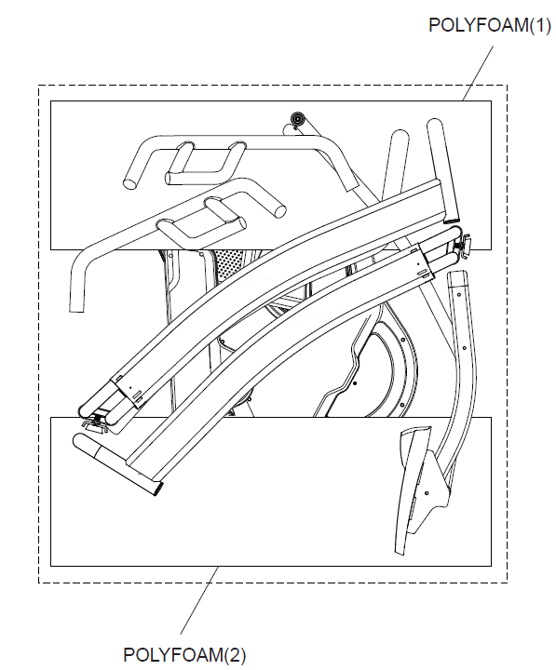

LISTA CZĘŚCI
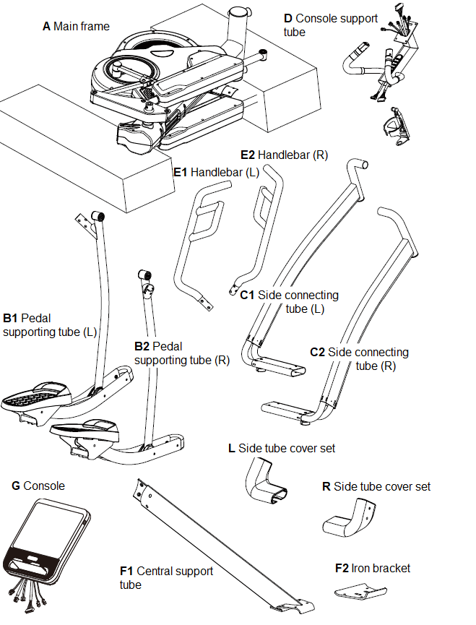
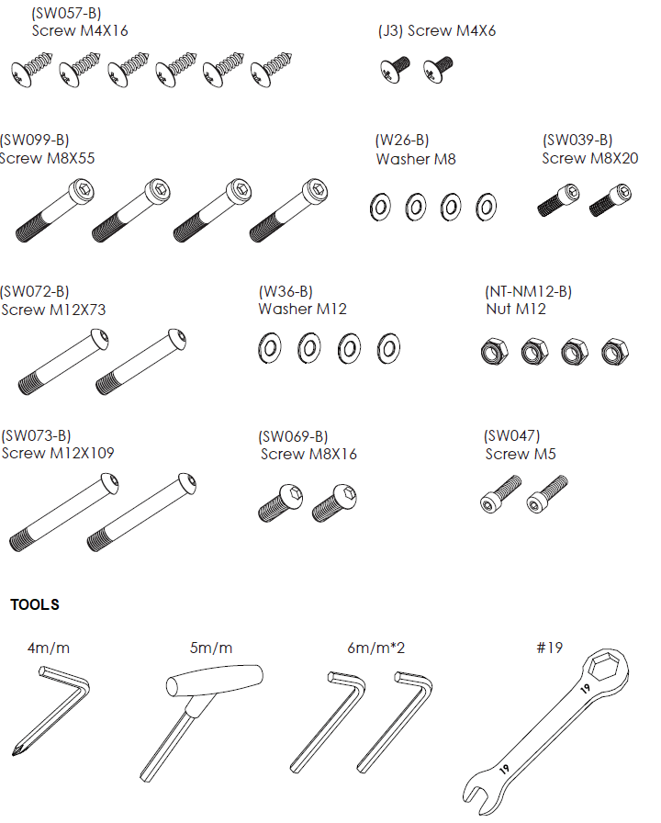

KROK 1
Centralna rura podporowa
- Wyjmij dwie wstępnie zmontowane śruby (SW088-B) z ramy głównej (A) i dwóch śrub (SW088-B) z centralnej rury wsporczej (F1).
- Podłącz rurkę centralną (F1) do ramy głównej (A), użyj uprzednio usuniętej śruby (SW088-B), aby je zamocować.
Uwaga: Dokręć wszystkie śruby (SW088-B) przed krokiem 2.
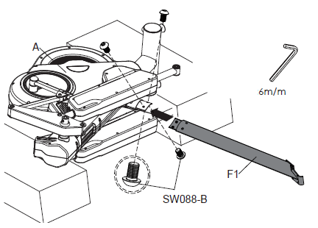

KROK 2
Zestawy osłon bocznych
- Zmontuj pokrywę (R2) z pokrywą (R1) i podłącz śrubą (SW057-B)
- Podłączyć pokrywę (R1 + R2) po prawej stronie rury łączącej (C2).
- Podłącz pokrywę (R3) na rurze (C2).
- Podłącz osłonę (R4) na rurze (C2).
- Aby podłączyć pokrywę, użyj śrub (J3) i (SW057-B), jak pokazano na rysunku poniżej.
Powtórz po drugiej stronie.
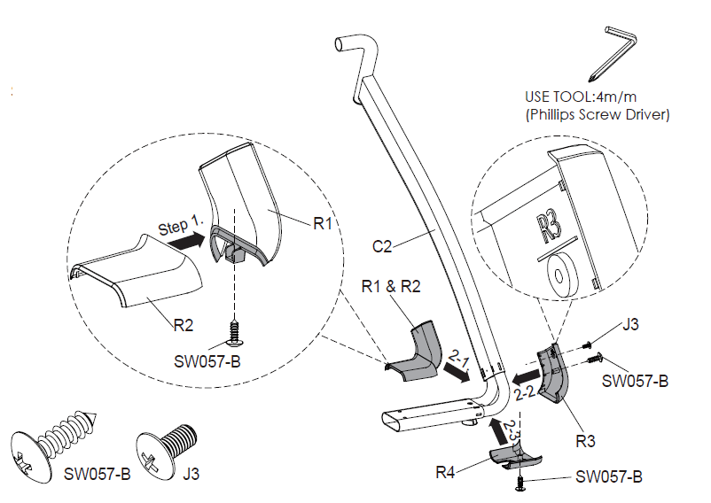

KROK 3
Rura łącząca po stronie
- Podłącz rurkę (C2) do ramy głównej (A) zgodnie z VIEW A.
- Za pomocą śrub (SW039-B) M8x20 podłącz rurkę do ramy.
- Zapoznaj się z VIEW B, użyj 2 sztuk śrub (SW099-B) M8x55 dwóch podkładek (W26-B) i żelaza do dolnej części wspornika ramy (F2), aby zamocować rurkę
- Podnieś ramę (A) z inną osobą i zdejmij resztę opakowania.
Uwaga: Dokręć SW039-B i SW099-B dopiero po ukończeniu 3 kroku.
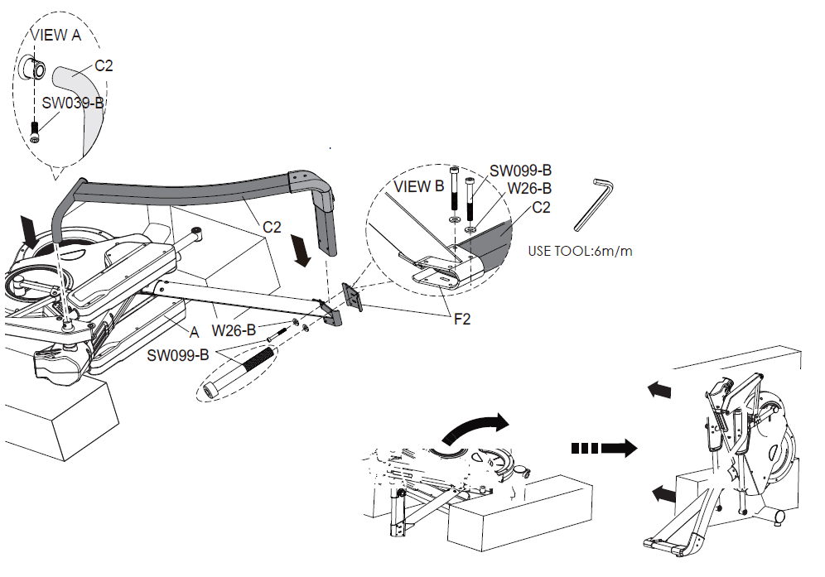

KROK 4
Połączenie lewej rury bocznej i zespołu osłony złącza
- Podłącz lewą rurkę (C1) do ramy (A).
- Przymocuj rurkę do ramy na górze za pomocą śruby (SW039-B), a na dole za pomocą dwóch wkrętów (SW099-B), dwóch podkładek (W26-B) do wspornika żelaznego (F2).
- Dokręć wszystkie śruby (SW088-B, SW099-B i SW039-B).
Uwaga: Upewnij się, że centralna rura podtrzymująca jest zamontowana w pozycji równoległej do głównej rury ramy, aby uniknąć uderzenia pedałów w centralną rurę podtrzymującą.
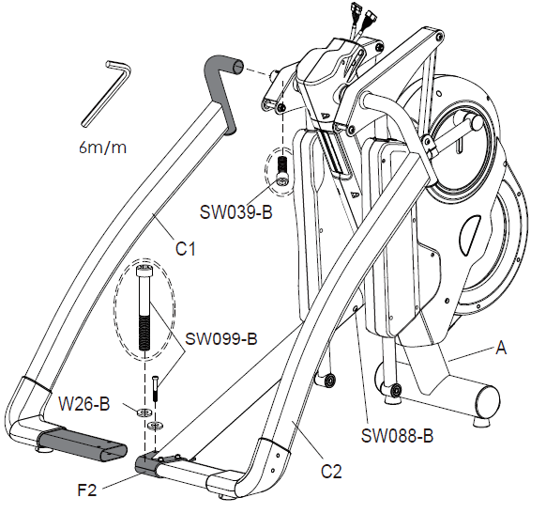

KROK 5
Wspornik pedałów
- Najpierw zabezpiecz śrubę (SW073-B), podkładką (W36-B) i nakrętkami (NT-NM12-B) zgodnie z VIEW C.
- Podłącz prawą rurkę (B2) do ramy głównej (A) i zabezpiecz ją nakrętką (NT-NM12-B), podkładką (W36-B) i śrubą (SW072-B) zgodnie z widokiem D.
- Po zmontowaniu VIEW D, zabezpiecz rurę dokręcając wstępnie zamontowaną śrubę (SW073-B) i nakrętkę (NT-NM12-B) zgodnie z VIEW E.
- Podłącz lewą rurkę (B1) w ten sam sposób.
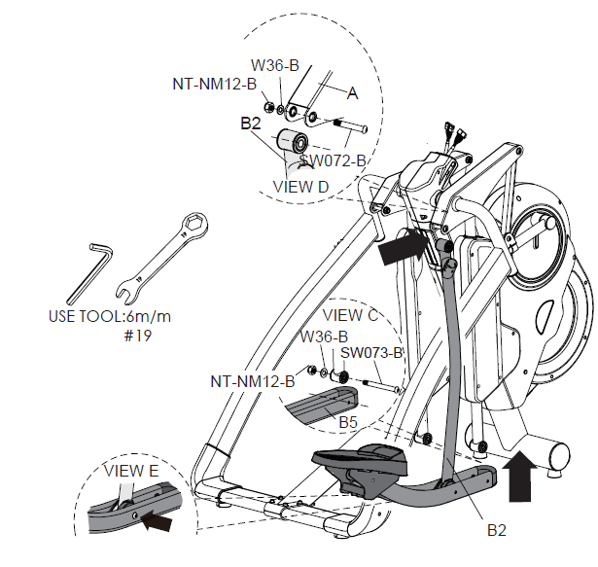

KROK 6
Montaż kierownicy
- Wyjmij sześć wstępnie zmontowanych śrub (SW014-B a NT014-B) z lewej kierownicy (E1).
- Podłącz lewą kierownicę (E1) do ramy głównej (A) za pomocą śrub (SW014-B a NT014-B) zgodnie z VIEW F.
- Prawa kierownica (E2) łączy się w ten sam sposób.
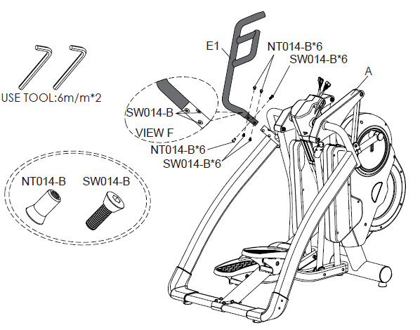

KROK 7
Uchwyt konsoli
Podłącz kable (D1 i D2) z uchwytu konsoli (D) do kabli (A1 i A2) z ramy głównej (A).
Za pomocą dwóch śrub (SW069-B) i dwóch wstępnie zmontowanych śrub (DW069-B) połącz uchwyt konsoli (D) z ramą główną (A). Dokręć śruby zgodnie z VIEW G.
Za pomocą śruby (SW047) podłącz uchwyt na butelkę (H) do ramy głównej (A).

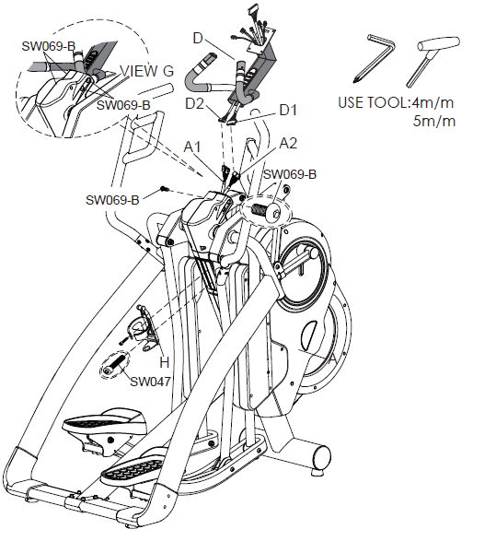

KROK 8
Połączenie z konsolą
- Odkręć 4 śruby (G1) z tylnej części konsoli (G).
- Podłącz kable (D1, D3, D14, 16) i kabel (D4) do konsoli.
Upewnij się, że kable są prawidłowo podłączone, wpychając nadmierne kable do uchwytu konsoli (D).
Konsola (G) podłącz do uchwytu konsoli (D) za pomocą śrub (G1).
- Wyważ urządzenie z tylnym stabilizatorem.
Uwaga: Możesz dostosować kąt konsoli.

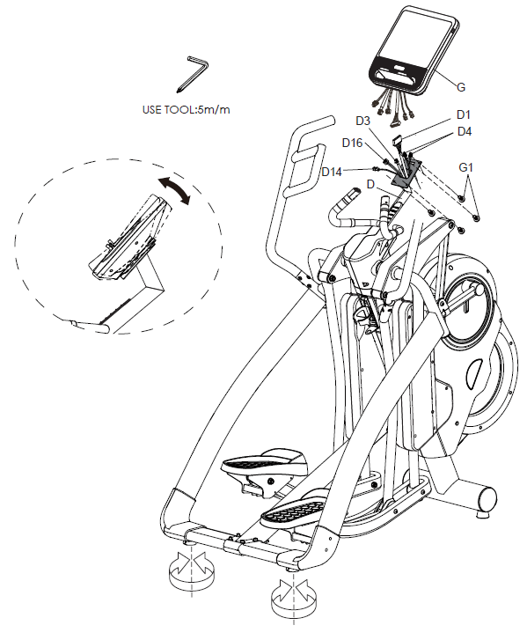

TRANSPORT
Nigdy nie ruszaj się eliptycznie. Poszukaj pomocy u innej osoby. Podnieś tył do przednich kół i poruszaj się powoli.
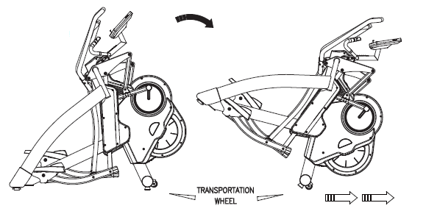

KABEL ZASILAJĄCY
- Podłącz przewód zasilający do ramy, a następnie do gniazda zasilania.
- Włącz przełącznik.
0 - wyłączony, I - włączony
- Uwaga: Urządzenie jest wyposażone w zabezpieczenie przeciwprzepięciowe. Zabezpieczenie przeciwprzepięciowe jest aktywowane, gdy urządzenie jest przeciążone. Wyłącz zasilanie i włącz, aby uruchomić ponownie.

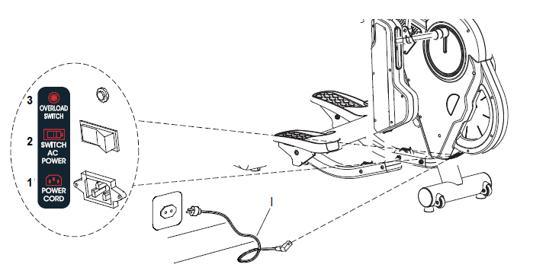

OPÓR
Po włączeniu konsoli można użyć przycisków na małych uchwytach, aby dostosować opór. Naciśnij + LOAD, aby zwiększyć obciążenie, naciśnij –LOAD, aby zmniejszyć obciążenie.
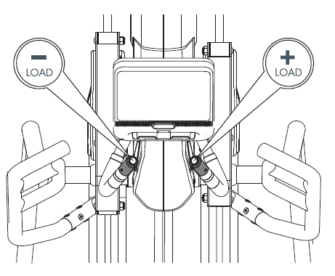

DŁUGOŚĆ KROKU
W zależności od potrzeb użytkownika możliwa jest zmiana długości kroku na 18 ", 20", 22 ", 24" i 26 ", jak pokazano na kontrolerze LED. Urządzenie jest wyposażone w 5 numerów szybkiego wybierania. Długość kroku może być zmieniona w dowolnym momencie podczas treningu Aktualna długość zostanie wyświetlona z niebieskim światłem LED.
Użytkownik może dowolnie zmieniać długość kroku i preferencje. Różna długość kroku pomaga również trenować inne grupy mięśni.
Uwaga: Skonsultuj się z profesjonalnym trenerem, aby uzyskać więcej informacji.
Uwaga: Po wybraniu żądanej długości kroku usłyszysz, jak silnik dostosowuje długość kroku.
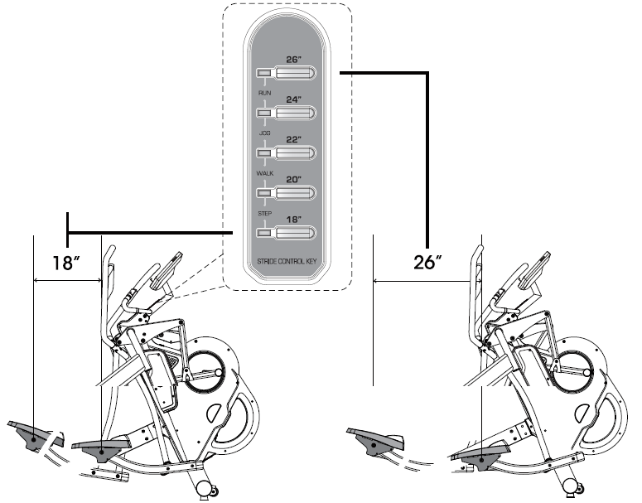

KONSOLA
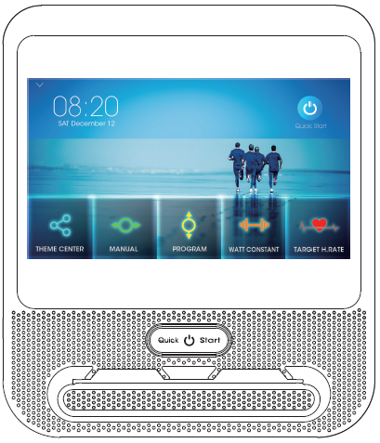

FUNKCJE
- Ręcznie: ustaw własny program
- Program: wybierz program
- Program WATT: urządzenie zwiększa lub zmniejsza opór, dzięki czemu użytkownik wykonuje ustawioną wydajność (na przykład zwiększa opór podczas zmniejszania pedałowania)
- Program HRC: regulacja oporu, aby utrzymać tętno w optymalnej strefie. Użytkownik może wybrać 55%, 75%, 90%.
- RECOVERY: Test tętna (F1-F6)
- USER DATA: Ustawienia użytkownika (U0-U4), U0 - nie zapisuj danych, U1-U4 - Zapisywanie danych (nazwa, wiek, wzrost, waga, płeć)
- COMMUNITY: Multimedia
- Ustawienia:
  - WIFI, głośność, jasność, jednostki, około
  - About: naciśnij 3x i wprowadź hasło
    - Wyświetlanie grupy WATT i ADC (zgodnie z tablicą sterującą, aby ustawić grupę EEPROM)
    - Ustawienia koła - średnica koła (wartość domyślna 78 „)
    - Ustawienia R2R - Rezystancja silnika
    - RETURN - powrót do menu

- Wykrywanie połączeń kablowych

PRZYCISKI
PRZYCISK SZYBKIEGO STARTU:
- Gdy konsola jest w trybie SLEEP, przycisk szybkiego startu może ją obudzić.
- Gdy konsola jest w trybie STAND BY, przycisk może szybko uruchomić konsolę.
Wyświetlacz TFT :
- Wszystkie operacje są wykonywane na ekranie dotykowym

OPIS FUNKCJI WYŚWIETLACZA
TIME
Wyświetlacz pokazuje wartości od 0:00 do 99:59
Możesz ustawić wartość od 0 do 99 (minut), wprowadź wartość na klawiaturze numerycznej
Wyświetlacz jest podzielony na 10 segmentów:
- Max = 60 min, wszystkie segmenty
- Wartość domyślna bez programu to 1 segment = 6 min
- Jeśli wybierzesz program, segment może mieć inną wartość
Gdy nie ma wartości ustawienia, domyślnym ustawieniem jest odliczanie w górę (po 99:59 wraca do 0:00)
Gdy wartość ustawienia jest ustawiona, domyślne ustawienie liczy się w dół, do 0:00 pauza konsoli, wszystkie wartości operacyjne są zapisywane.
SPEED
Wyświetlacz pokazuje wartości od 0,0 do 99,9 km / mil
Wyświetlacz jest podzielony na 10 segmentów:
- Max = 60 km, wszystkie segmenty
- Każdy segment ma 6 km
Po wprowadzeniu sygnału przez 3-4 sekundy wyświetlacz pokaże wartość.
Jeśli przez 4-6 sekund nie ma sygnału wejściowego, wartość powróci do 0.
RPM
Wyświetlacz pokazuje wartości od 0 do 999
Wyświetlacz jest podzielony na 10 segmentów:
- Max = 120 RPM, wszystkie segmenty
- Każdy segment ma 12 obrotów na minutę
Po wprowadzeniu sygnału przez 3-4 sekundy wyświetlacz pokaże wartość.
Jeśli przez 4-6 sekund nie ma sygnału wejściowego, wartość powróci do 0.
DISTANCE
Wyświetlacz pokazuje wartości od 0,0 do 60.
Możesz ustawić wartość od 0 do 99, wprowadź wartość na klawiaturze numerycznej
Wyświetlacz jest podzielony na 10 segmentów:
- Max = 10 km, wszystkie segmenty
- Wartość domyślna bez programu to 1 segment = 1 km
- Jeśli wybierzesz program, segment może mieć inną wartość
Gdy nie ma wartości ustawienia, domyślnym ustawieniem jest odliczanie w górę (po 99:99 wraca do 0:00)
Gdy wartość ustawienia jest ustawiona, domyślne ustawienie liczy się w dół, do 0:00 pauza konsoli, wszystkie wartości operacyjne są zapisywane.
CALORIE (kalorie)
Wyświetlacz pokazuje wartości od 0 do 999.
Możesz ustawić wartość od 0 do 990, wprowadź wartość na klawiaturze numerycznej
Wyświetlacz jest podzielony na 10 segmentów:
- Max = 150 Cal, wszystkie segmenty
- Wartość domyślna bez programu to 1 segment = 1 cal
- Jeśli wybierzesz program, segment może mieć inną wartość
Gdy nie ma wartości ustawienia, domyślnym ustawieniem jest odliczanie w górę (po 999 wraca do 0:00)
Gdy wartość ustawienia jest ustawiona, domyślne ustawienie liczy się w dół, do 0:00 pauza konsoli, wszystkie wartości operacyjne są zapisywane.
PULSE
Wyświetlacz pokazuje wartości od 0 do 230
Możesz ustawić wartość od 0 do 230, wprowadź wartość na klawiaturze numerycznej
Wyświetlacz jest podzielony na 10 segmentów:
- Max = 120, wszystkie segmenty
- Wartość domyślna bez programu to 1 segment = 12
Wartość wykrywania pola, gdy nie ustawiono żadnej wartości
Gdy jest ustawiona wartość, pole wyświetla wykrytą wartość. Gdy wartość pulsu przekroczy ustawioną wartość, konsola wyemituje sygnał dźwiękowy. Dźwięk to 1 sekunda 2 krótkie dźwięki.
WATT
Wyświetlacz pokazuje wartości od 0 do 999.
Nie możesz wybrać wartości
Wyświetlacz jest podzielony na 10 segmentów:
- Max = 350, wszystkie segmenty
- Wartość domyślna bez programu to 1 segment = 35
Wartości są zgodne z RPM i LOAD
LOAD (RESISTANCE)
Wyświetlacz pokazuje wartości od 1 do 16.
Możesz wybrać wartości od 1 do 16.
Wyświetlane w 16 fragmentach (maks.)

USER
Profile użytkowników U0 - U4.
U0 - dane nie są zapisywane po treningu
U1 - U4 - zapisuje dane w profilu
Możesz wybrać AGE, HEIGHT, WEIGHT, USER NAME, GENDER
- AGE: 1–99 (wartość domyślna 25)
- HEIGHT: 100-250 cm (wartość domyślna 160 cm)
40–99 cali (wartość domyślna 60 cali)
- WEIGHT: 20–150 kg (wartość domyślna 50 kg)
40–350 liber (wartość domyślna 100 liber)
- USER NAME
- GENDER: MALE / FEMALE

WPROWADZENIE
WŁĄCZANIE
- Ekran główny zostanie załadowany po 30 sekundach i pozostanie w trybie gotowości (Rys. 1). Zobaczysz panel funkcji.
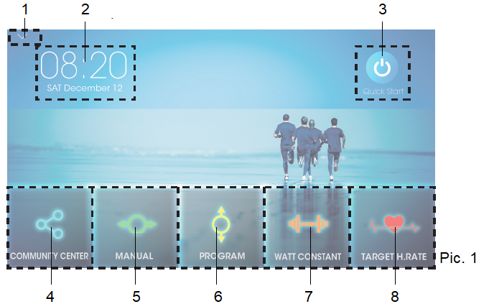
1 | Ustawienie
2 | Czas I kalendarz
3 | Szybki start
4 | Centrum społeczności
5 | Program ręczny
6 | Program
7 | Program Watt
8 | Program HRC

2. Na ekranie głównym można ustawić godzinę i datę.
Po wejściu do ekranu ustawień włącz Automatyczną godzinę i datę (Rys. 2) i wybierz strefę czasową

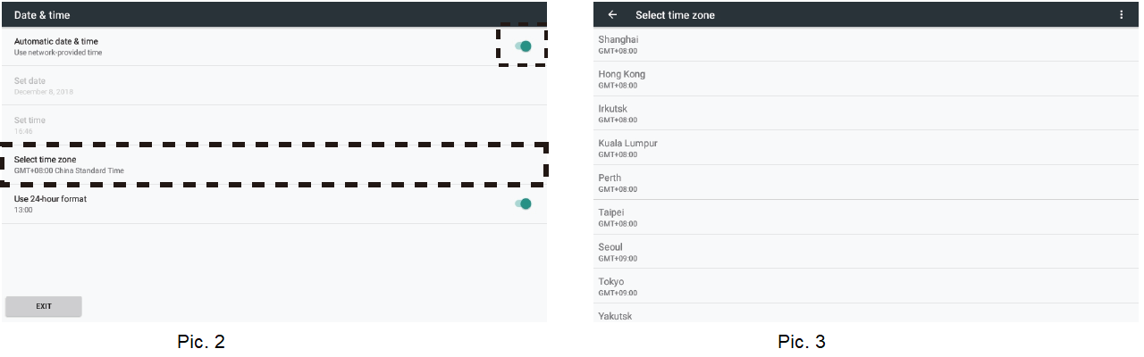
- W trybie gotowości naciśnij QUICK START, aby włączyć funkcję szybkiego startu.
- W trybie gotowości naciśnij strzałkę w lewym górnym rogu, aby wprowadzić ustawienia.
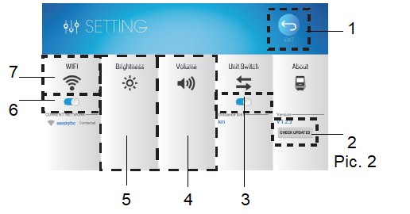
1 | Wyjście z ustawień
2 | Aktualizacja
3 | Zmiana jednostek
4 | Głośność
5 | Jasność
6 | Włączanie / wyłączanie WIFI
7 | Ustawienia WIFI
Wersja konsoli jest wyświetlana po naciśnięciu przycisku ABOUT. Po naciśnięciu Sprawdź aktualizacje konsola automatycznie wyszuka najnowszą aktualizację.
Jeśli konsola znajdzie nowszą aktualizację, użytkownik może ją pobrać. Po pobraniu naciśnij przycisk Zainstaluj (Rys. 5 i Rys. 6)

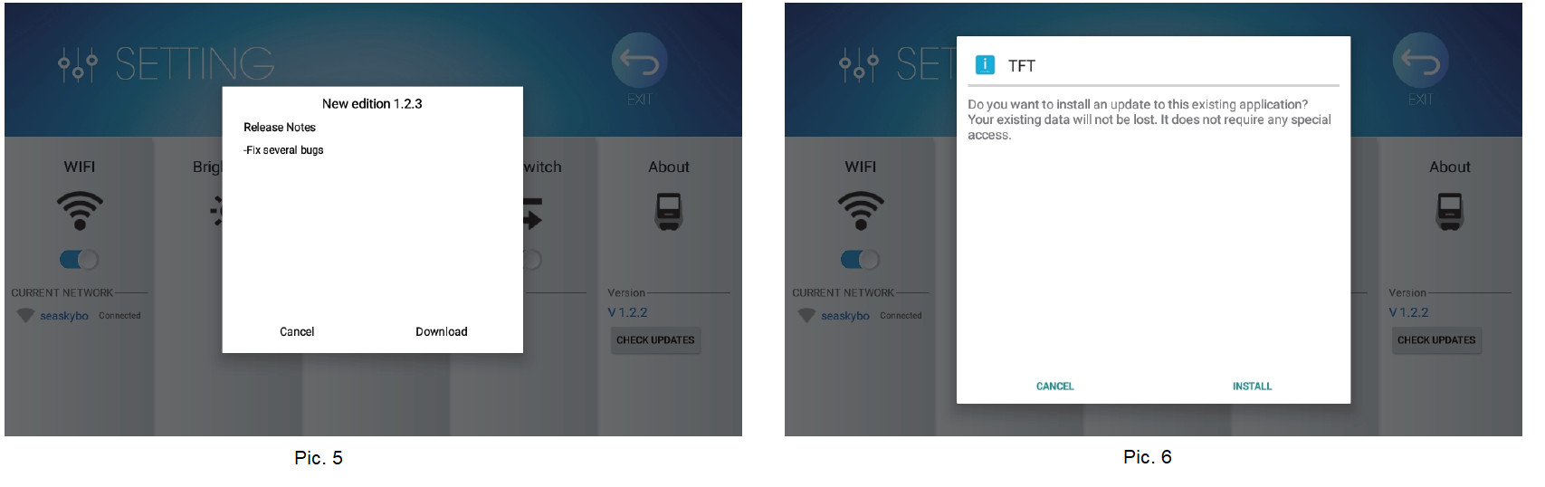
- Wybierz COMMUNITY CENTER, MANUAL, PROGRAM, WATT CONSTANT, TARGET H. RATE, aby wejść do funkcji.

FUNKCJA SZYBKIEGO STARTU
Naciśnij SZYBKI START. Wejdziesz do ustawień (Rys. 7).
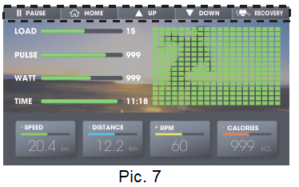

- Jeśli obroty są wyższe niż 15, SPEED, DISTANCE, RPM, CALORIES zostaną zresetowane do zera po przekroczeniu wartości i odliczanie rozpocznie się ponownie.
- Użyj przycisków UP i DOWN, aby ustawić obciążenie. Wykres kwadratowy zmienia się co 0,1 km / mil
- Naciśnij przycisk PAUSE, aby wstrzymać program, wyświetli się PAUSE (Rys. 8). SPEED i RPM powrócą do 0. Pozostałe wartości zostaną zapisane. Naciśnij CONTINUE, aby włączyć program.
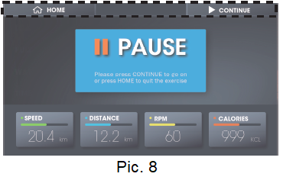
- Podczas ćwiczenia naciśnij RECOVERY, aby wejść do programu RECOVERY. Odliczanie zakończy się o 0. Wyświetlone zostaną wartości i powrócisz do menu po naciśnięciu dowolnego obszaru na wyświetlaczu.
- Naciśnij przycisk HOME, aby powrócić do strony głównej.

COMMUNITY CENTER
- Naciśnij COMMUNITY CENTER, aby wejść w funkcje multimedialne. (Rys. 9)
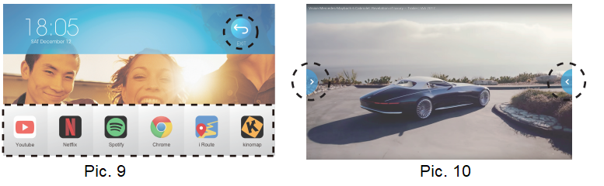
- Użyj dodatkowych opcji (Rys. 10)
- Po wybraniu, użyj klawiszy strzałek, aby otworzyć opcje HOME – QUICK START - VOLUME – RETURN (Rys. 11)
- Jeśli przez 3 sekundy nie zostanie podjęte żadne działanie, jasność zmniejszy się o 50%, możesz nacisnąć <strzałkę, aby ukryć menu.
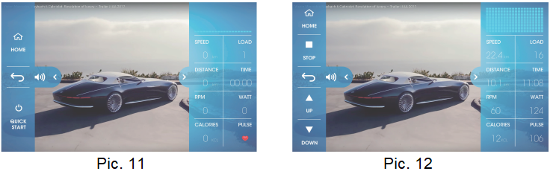
- Naciskając strzałkę w prawo, wyświetli się SPEED, LOAD, DISTANCE, TIME, RPM, WATT, CALORIES, PULSE.
- Naciśnięcie <ukryj panel funkcji
- Naciśnij QUICK START, każda wartość zacznie się odliczać. Użyj UP i DOWN, aby ustawić opór, PAUSE, aby wstrzymać program. SPEED, RPM i WATT są resetowane, pozostałe wartości są zapisywane (Rys. 12).
- Naciśnij HOME, aby powrócić do strony głównej.

PROGRAM RĘCZNY
- Na ekranie głównym naciśnij MANUAL, aby wprowadzić ustawienia
- Możesz wybrać użytkownika U0 - U4. Zostaną wyświetlone informacje o użytkowniku. (U0 jest dla gościa, dane nie zostaną zapisane).
- Możesz ustawić AGE, HEIGHT, WEIGHT, GENDER i USER NAME.
- Konfiguracja TIME, DISTANCE, CALORIES (Rys. 13)
- Naciśnij EXIT, aby powrócić do ekranu głównego.
- Naciśnij START, aby włączyć program (Rys. 14).
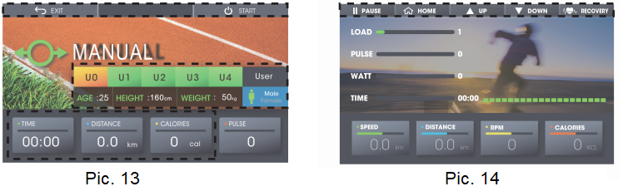

- Po ustawieniu i naciśnięciu START, ustawione wartości rozpoczną odliczanie. Gdy jedna wartość osiągnie 0, program zatrzymuje się i powraca do ekranu głównego.
- Użyj przycisków UP i DOWN, aby zmienić obciążenie podczas treningu. Kwadratowy wykres zmienia się co 0,1 km / milę. Jeśli czas zostanie ustawiony, kwadratowy wykres zmieni się co 20 sekund.
- Naciśnij przycisk PAUSE, aby wstrzymać program, na wyświetlaczu pojawi się PAUSE. SPEED i RPM powracają do 0. Pozostałe wartości są zapisywane. Naciśnij CONTINUE, aby włączyć program. (Rys. 15)
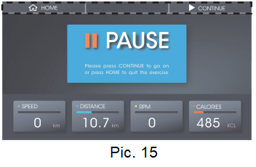
- Podczas ćwiczenia naciśnij RECOVERY, aby wejść do programu RECOVERY. Odliczanie zakończy się o 0. Wyświetlone zostaną wartości i powrócisz do menu po naciśnięciu dowolnego obszaru na wyświetlaczu.
- Naciśnij HOME, aby powrócić do strony głównej.

PROGRAMY
- Na ekranie głównym naciśnij PROGRAM, aby wprowadzić ustawienia. (Rys. 16).
- 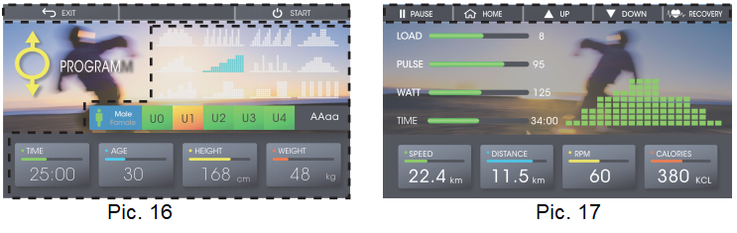
- Możesz wybrać jeden z 12 programów.
- Wybierz użytkownika U0-U4. Wyświetlane są odpowiednie dane.
- Możesz ustawić TIME i wybrać AGE, DISTNACE, WEIGHT, GENDER i USER NAME.
- Podczas konfiguracji możesz wybrać WYJŚCIE, aby powrócić do ekranu głównego. Naciśnij START, aby włączyć program. Wartości zaczynają się odliczać, a wykres kwadratowy zmienia się w zależności od programu i wybranych wartości LOAD, PULSE, WATT, SPEED, DISTANCE, RPM, CALORIES, jak pokazano na Rys. 17
- Jeśli czas jest ustawiony, START rozpocznie odliczanie w dół. Po osiągnięciu 0 program wyłącza się i powraca do ekranu głównego.
- 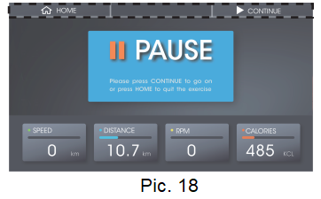
- Użyj przycisków UP i DOWN, aby zmienić obciążenie podczas treningu. Kwadratowy wykres zmienia się co 0,1 km / milę. Jeśli czas zostanie ustawiony, kwadratowy wykres zmieni się co 20 sekund.
- Naciśnij przycisk PAUSE, aby wstrzymać program, na wyświetlaczu pojawi się PAUSE. Wszystkie wartości są zapisywane. Naciśnij CONTINUE, aby włączyć program. (Rys. 18)
- Podczas ćwiczenia naciśnij RECOVERY, aby wejść do programu RECOVERY. Odliczanie zakończy się o 0. Wyświetlone zostaną wartości i powrócisz do menu po naciśnięciu dowolnego obszaru na wyświetlaczu.
- Naciśnij przycisk HOME, aby powrócić do strony głównej.

PROGRAM WATT
- Na ekranie głównym wybierz WATT CONSTANT, aby wprowadzić ustawienia (Rys. 19).

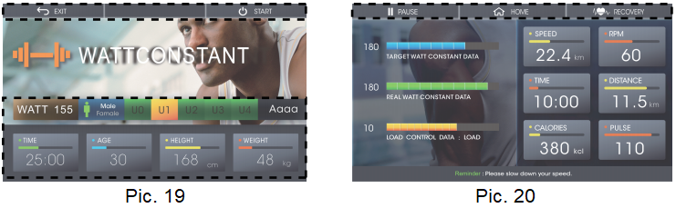

- Naciśnij WATT, aby ustawić wartość (domyślna wartość 125 W).
- Możesz wybrać użytkownika U0 - U4. Zostaną wyświetlone informacje o użytkowniku. (U0 jest dla gościa, dane nie zostaną zapisane).
- Możesz ustawić TIME i wybrać AGE, HEIGHT, WEIGHT, GENDER i USER NAME.
- Podczas konfiguracji możesz wybrać WYJŚCIE, aby powrócić do ekranu głównego.
- Naciśnij przycisk START, aby rozpocząć ćwiczenie. Wyświetlane są SPEED, RPM, TIME, DISTANCE, CALORIES, WATT (Rys. 20).
- Jeśli czas jest ustawiony, START rozpocznie odliczanie w dół. Po osiągnięciu 0 program wyłącza się i powraca do ekranu głównego.
- TARGET WATT CONSTANT DATA: Wyświetla wartość zgodnie z ustawieniem WATT.
REAL WATT CONSTANT DATA: Wyświetla wartości WATT zgodnie z bieżącym ćwiczeniem.
LOAD CONTROL DATA: Wyświetla dane połączone z programem Wat i obciążeniem.
- Naciśnij przycisk PAUSE, aby wstrzymać program, na wyświetlaczu pojawi się PAUSE. Wszystkie wartości są zapisywane. Naciśnij CONTINUE, aby włączyć program. (Rys. 21)
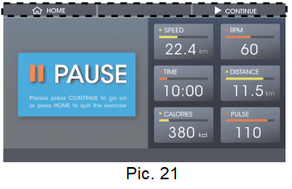
- Podczas ćwiczenia naciśnij RECOVERY, aby wejść do programu RECOVERY. Odliczanie zakończy się o 0. Wyświetlone zostaną wartości i powrócisz do menu po naciśnięciu dowolnego obszaru na wyświetlaczu.
- Naciśnij HOME, aby powrócić do strony głównej.
- WATT wyświetli aktualne wiadomości:
  - Zbyt wolno: Zwiększ prędkość. Aktualna wartość <ustawiona wartość (1-25%)
  - Umiarkowany: Utrzymuj prędkość. Ustaw wartość (1 + 25%)> Aktualna wartość wat> Ustaw wartość (1-25%)
  - Zbyt szybko: zbyt szybko. Aktualna wartość> ustawiona wartość (1 + 25%)

PROGRAM HRC
- Na ekranie głównym wybierz TARGET H. RATE, aby włączyć funkcję (Rys. 22).
- Możesz wybrać TAG (ustawienia użytkownika) 90%, 75%, 55% (Rys. 23).
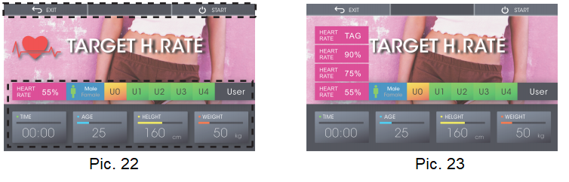
- Możesz wybrać użytkownika U0 - U4. Zostaną wyświetlone informacje o użytkowniku. (U0 jest dla gościa, dane nie zostaną zapisane).
- Możesz ustawić TIME i wybrać AGE, HEIGHT WEIGHT, GENDER i USER NAME.
- Naciśnij EXIT, aby powrócić do ekranu głównego.
- Naciśnij START, aby uruchomić program. Wyświetlone zostaną wartości SPEED, RPM, TIME, DISTANCE, CALORIES, WATT (Rys. 24).
- 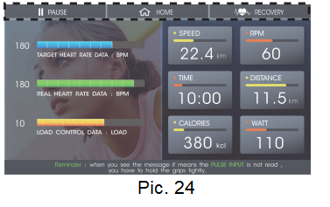
- Jeśli czas jest ustawiony, START rozpocznie odliczanie w dół. Po osiągnięciu 0 program wyłącza się i powraca do ekranu głównego
TAERGET HEART RATE DATA: BPM są wyświetlane w zależności od wieku.
REAL HEARTH RATE DATA: BPM wyświetla aktualną wartość.
LOAD COTROL DATA: Wyświetla aktualne obciążenie.
- Jeśli tętno nie przekracza określonej wartości, ładunek wzrośnie co 30 sekund, aż osiągnie żądane tętno. Jeśli tętno przekroczy określoną wartość, obciążenie zmniejsza się o 1 poziom co 15 sekund do 1 poziomu obciążenia. Następnie program się zatrzymuje. Jeśli nie zostanie wykryty puls, obciążenie zostaje natychmiast zmniejszone do 1 poziomu. Jeśli nie wykryto dodatkowych 30 sekund, program zatrzymuje się natychmiast.
- Jeśli tętno nie zostanie wykryte, zostaniesz o tym powiadomiony.
- Konsola powraca do ekranu głównego, jeśli tętno nie zostanie wykryte przez 30 sekund.
- Podczas treningu naciśnij PAUSE, aby zatrzymać ćwiczenie, wszystkie dane zostaną zapisane, a silnik powróci do 1 obciążenia.
- Podczas ćwiczenia naciśnij RECOVERY, aby wejść do programu RECOVERY. Odliczanie zakończy się o 0. Wyświetlone zostaną wartości i powrócisz do menu po naciśnięciu dowolnego obszaru na wyświetlaczu.
- Naciśnij HOME, aby powrócić do strony głównej.

FUNCKCJA RECOVERY
- Podczas ćwiczeń naciśnij RECOVERY, aby bezpośrednio wejść w funkcję, silnik powraca do obciążenia 1. (Rys. 25)
- Konsola rozpoczyna odliczanie 60 sekund, a wartość wyniku jest wyświetlana po 60 sekundach. (Rys. 26)
- Podczas programu dotknij wyświetlacza, aby powrócić do ekranu głównego.
- Po osiągnięciu 0 pojawi się F1 - F6. Naciśnij wyświetlacz, aby powrócić do ekranu głównego.
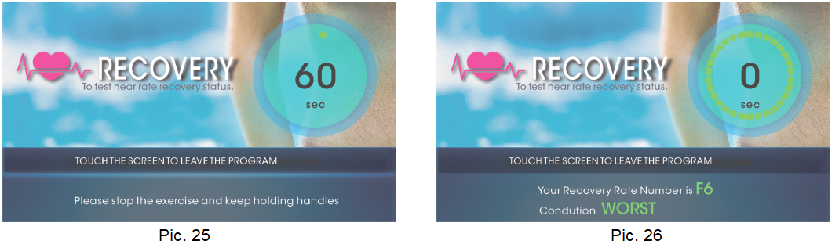
F1 | Wybitny
F2 | Doskonały
F3 | Dobry
F4 | Przeciętny
F5 | Poniżej średniej
F6 | Słaby

UWAGI
- Konsola przełącza się na TRYB UŚPIENIA, jeśli nie otrzyma sygnału 5-minutowego.
- Możesz obudzić konsolę, naciskając przycisk QUICK START, gdy konsola przejdzie w tryb uśpienia
- Jeśli używasz MULTIMEDIA, konsola nie przejdzie w tryb gotowości. Jeśli nie korzystasz z konsoli, wyjdź z MULTIMEDII i wróć do ekranu głównego.
- Nigdy nie aktualizuj programów w MULTIMEDIA
- Przed aktualizacją musisz włączyć WIFI.

UŻYWANIE
Orbitrek to popularna maszyna do ćwiczeń, jedna z najnowszych i najskuteczniejszych domowych maszyn treningowych.
Gdy ćwiczysz na eliptycznej bieżni, twoje stopy poruszają się po krzywej eliptycznej.
Eliptyczna bieżnia jest częstym zamiennikiem rowerów treningowych i bieżni, ponieważ jest łagodniejsza dla stawów. Z uchwytami ćwiczysz także górną połowę ciała.
Podczas ćwiczeń przenosisz ciężar z jednej stopy na drugą. Staraj się utrzymać wyprostowaną i naturalną pozycję. Pomocnicy ci pomogą. Znajdź idealne miejsce do trzymania uchwytu i spróbuj poruszać się tak naturalnie, jak to możliwe.

KONSERWACJA
- Używaj tylko miękkiej szmatki i łagodnego detergentu.
- Nie czyść części plastikowych środkami ściernymi lub rozpuszczalnikami.
- Wytrzyj pot po każdym użyciu.
- Chroń urządzenie przed wilgocią i ekstremalnymi temperaturami.
- Chroń swoje urządzenie, komputer i konsolę przed bezpośrednim światłem słonecznym.
- Regularnie sprawdzaj dokręcenie wszystkich śrub i nakrętek.
- Przechowuj w suchym i czystym miejscu z dala od dzieci.

OCHRONA ŚRODOWISKA
Po wygaśnięciu żywotności produktu lub jeśli ewentualna naprawa jest nieopłacalna, należy go zutylizować zgodnie z lokalnymi przepisami i w sposób przyjazny dla środowiska na najbliższym złomowisku.
Poprzez odpowiednią utylizację chronisz środowisko i źródła naturalne. Ponadto możesz pomóc chronić zdrowie ludzkie. Jeśli nie masz pewności co do prawidłowej utylizacji, poproś lokalne władze o więcej informacji, aby uniknąć naruszenia prawa lub sankcji.
Nie wyrzucaj baterii do odpadów domowych, ale przekaż je do miejsca recyklingu.

WARUNKI GWARANCJI, ZGŁOSZENIA GWARANCYJNE

Gwarant:
inSPORTline Polska
Ciemiętniki 19, 29-120 Kluczewsko
NIP: 6090063070, REGON: 260656756

Okres gwarancji rozpoczyna się od daty zakupu towaru przez klienta. Gwarancja udzielana jest w trzech wariantach:

- Gwarancja Domowa - Przeznaczona jest dla sprzętu wykorzystywanego do użytku prywatnego, nie komercyjnego przez Kupującego będącego konsumentem. (okres gwarancji: 24 miesiące).

- Gwarancja Pół-komercyjna - Przeznaczona jest dla sprzętu wykorzystywanego w hotelach, spa, szkołach, ośrodkach rehabilitacji, itp. (okres gwarancji: 12 miesięcy).

- Gwarancja Komercyjna - Przeznaczona jest dla sprzętu wykorzystywanego w hotelach, spa, szkołach, ośrodkach rehabilitacji, klubach fitness oraz siłowniach, itp. (okres gwarancji: 12 miesięcy).

Brak informacji o wariancie gwarancji, na dowodzie zakupu (fakturze lub paragonie), domyślnie oznacza Gwarancje Domową.

Gwarancja obejmuje usunięcie usterek, które w sposób dający się udowodnić wynikają z zastosowania wadliwych materiałów lub są wynikiem błędów produkcyjnych.
Gwarancja nie obejmuje czynności związanych z konserwacją, czyszczeniem, regulacją i ze skręcaniem połączeń śrubowych danego przedmiotu, do których to czynności zobowiązany jest Kupujący we własnym zakresie i na własny koszt.

Dowodem udzielenia gwarancji są niniejsze Warunki gwarancji wraz z oświadczeniem Gwaranta zawartym na dowodzie zakupu (fakturze lub paragonie). W celu realizacji uprawnień z gwarancji Kupujący winien okazać warunki gwarancji oraz dowód zakupu (paragon lub fakturę VAT). Gwarancja obowiązuje na terenie Polski.

Uprawnienia z gwarancji nie przysługują w przypadku:

- uszkodzenia mechanicznego, które powstało w transporcie produktu do Kupującego za pomocą firm transportowych. Kupujący jest zobowiązany do sprawdzenia towaru przy dostawie, w celu wykrycia ewentualnych uszkodzeń w transporcie. W przypadku wykrycia takiego uszkodzenia, Kupujący zobowiązany jest niezwłocznie poinformować podmiot sprzedający oraz sporządzić protokół szkody z przewoźnikiem (firmą kurierską/pocztową). W przypadku braku sporządzenia protokołu szkody Gwarant nie ponosi odpowiedzialności za szkody spowodowane przez firmy kurierskie/pocztowe.
- Uszkodzenia i zużycie takich elementów jak: linki, paski, wtyki, gniazdka, przełączniki, przyciski, baterie, przewody, elementy gumowe, pedały, uchwyty z gąbki, kółka, łożyska, tapicerka, rączki itp., chyba że ujawniona w tych elementach wada nie jest skutkiem naturalnego zużycia, a powstała z przyczyny tkwiącej w tym elemencie.
- Drobne, powierzchowne zarysowania, odbarwienia lub spękania powłoki kryjącej.
- Używania przez Kupującego, niezgodnych z instrukcją obsługi sprzętu, środków eksploatacyjnych lub czyszczących.
- Niewłaściwego zabezpieczenie sprzętu przez Kupującego przed działaniem czynników zewnętrznych tj. wilgoci, temperatury, kurzu, itp.
- Niestosowania przez Kupującego wymaganych (zgodnie z instrukcją obsługi) materiałów eksploatacyjnych.
- Przeróbek i zmian konstrukcyjnych, dokonywanych przez Kupującego lub inne osoby nieuprawnione do tego działania przez Gwaranta.
- Normalnego użytkowania (normalne zużycie części eksploatacyjnych).
- Uszkodzenia sprzętu na skutek nieprawidłowego montażu przez Kupującego lub osoby trzecie.

W przypadku zasadności zgłoszenia reklamacyjnego Gwarant zapewnia transport i usługę serwisową przedmiotu gwarancji.

W przypadku braku zasadności zgłoszenia reklamacyjnego Kupujący będzie mógł odebrać przekazany przedmiot w siedzibie Gwaranta lub zamówić usługę wysyłki danego przedmiotu na własny koszt.

W wyjątkowych przypadkach, aby zdiagnozować usterkę i stwierdzić zasadność zgłoszenia reklamacyjnego Gwarant może zażądać przygotowania sprzętu do odbioru. Odbiór ten może być dokonany przez firmę spedycyjną, wówczas Kupujący zobowiązany jest przygotować towar w sposób bezpieczny do odbioru. Kupujący wyda przedmiot sprzedaży bez zanieczyszczeń, w opakowaniu oryginalnym lub zastępczym pozwalającym na przetransportowanie przedmiotu sprzedaży w stanie bezpiecznym.

Gwarant zobowiązany jest ustosunkować się do zgłoszenia gwarancyjnego w terminie do 14 dni. Naprawa gwarancyjna zostanie wykonana w najkrótszym możliwym terminie. W wyjątkowych przypadkach, gdy naprawa przedmiotu sprzedaży będzie wymagać sprowadzenia niedostępnych w Polsce lub nietypowych części z zagranicy, termin może być wydłużony. Kupujący zostanie poinformowany o takiej sytuacji drogą mailową lub telefonicznie.

Gwarant zobowiązuje się do naprawy uszkodzonego sprzętu w przypadku zasadności zgłoszenia gwarancyjnego. Wymiana towaru na nowy możliwa jest jedynie w przypadku braku możliwości naprawy sprzętu i gdy wada przedmiotu sprzedaży jest istotna. Zwrot kwoty zakupu za sprzęt jest możliwy jedynie w przypadku braku możliwości naprawy i braku możliwości wymiany na nowy oraz gdy wada jest istotna.

Okresowe przeglądy techniczne sprzętu (dotyczy sprzętu przeznaczonego do użytku pół-komercyjnego oraz komercyjnego)

Po upływie 6 i 12 miesięcy obowiązywania gwarancji, Gwarant zaleca przeprowadzenie przeglądu technicznego sprzętu. Wszystkie części, które zostaną wymienione w trakcie okresowego przeglądu technicznego, zostaną użyte przez Gwaranta nieodpłatnie w ramach gwarancji ( poza częściami zużytymi w trakcie normalnego użytkowania). Kupujący zobowiązany jest jedynie do pokrycia kosztów przeglądu technicznego i dojazdu do klienta wg. indywidualnej wyceny.
Wiążącej wyceny dokonuje dział serwisowy Gwaranta.

Zgłoszenia gwarancyjne

W celu zgłoszenia reklamacyjnego należy przesłać FORMULARZ GWARANCYJNY za pomocą strony internetowej Gwaranta www.e-insportline.pl.
Formularz gwarancyjny powinien zawierać takie informacje jak:
Imię i Nazwisko / Numer telefonu / Adres / Dowód zakupu / Nazwa produktu / Opis Wady.

Klient zostanie poinformowany o zakończeniu i wyniku reklamacji przez e-mail lub telefonicznie.


inSPORTline Polska
Ciemiętniki 19, 29-120 Kluczewsko
Telefon: +48 510 275 999
E-mail: biuro@e-insportline.pl
NIP: 6090063070, REGON: 260656756

